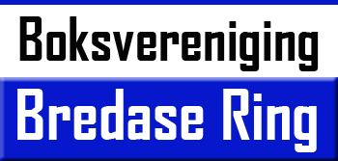
Oranjeboomstraat 163 , 4812 EC te Breda.
Nationale Jeugddag
Zondag 24 oktober 2021



Boksers (t/m 16 jaar) vanuit geheel Nederland.
(Entree gratis!)
-Aanvang wedstrijden: 13.00 uur
-Start weging: 11.30 uur
-Zaal open: 11.15 uur

